ISOLASI HEMISELULOSA DARI TANDAN KOSONG KELAPA SAWIT (Elaeis guineensis Jacq.) SEBAGAI EMULGATOR DALAM SEDIAAN EMULSI MINYAK IKAN

SKRIPSI

OLEH:
NADA SYAFIRNA
NPM. 202114086

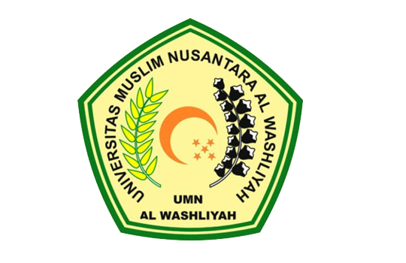

PROGRAM STUDI SARJANA FARMASI
FAKULTAS FARMASI
UNIVERSITAS MUSLIM NUSANTARA AL-WASHLIYAH
MEDAN
2024

